ПРЕСС-РЕЛИЗ

Кто должен определять и обозначать границы машино-мест
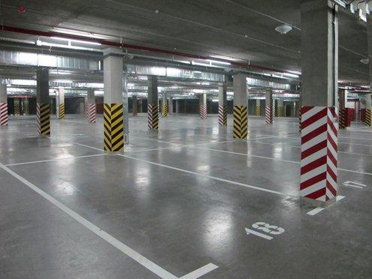
В связи с признанием машино-места объектом недвижимости, в последнее время от граждан поступают вопросы в части определения и обозначения их границ.
Напомним, что самостоятельным объектом недвижимости, право собственности на которое должно быть зарегистрировано в Росреестре, машино-место считается с 1 января 2017 года.
Приказом Минэкономразвития России от 07.12.2016 № 792 «Об установлении минимально и максимально допустимых размеров машино-места» установлены минимальные и максимальные допустимые размеры одного машино-места. Согласно указанному приказу минимально допустимые размеры составляют 5,3 на 2,5 м. Максимально допустимые – 6,2 на 3,6 м.
Размеры машино-места рассчитаны исходя из максимальных габаритов (длины и ширины) легковых автомобилей, размещаемых на машино-местах, с учетом минимально допустимых зазоров безопасности, расстояния между автомобилями на местах стоянки и конструкциями здания.
Следует отметить, что границы машино-места определяются проектной документацией здания или сооружения. Они должны быть обозначены или закреплены лицом, осуществляющим строительство или эксплуатацию здания или сооружения, либо обладателем права на машино-место. В том числе это возможно путем нанесения на поверхность пола или кровли разметки: краской, с использованием наклеек или иными способами.

